«Бекітемін» «Утверждаю»
«Бейімбет Майли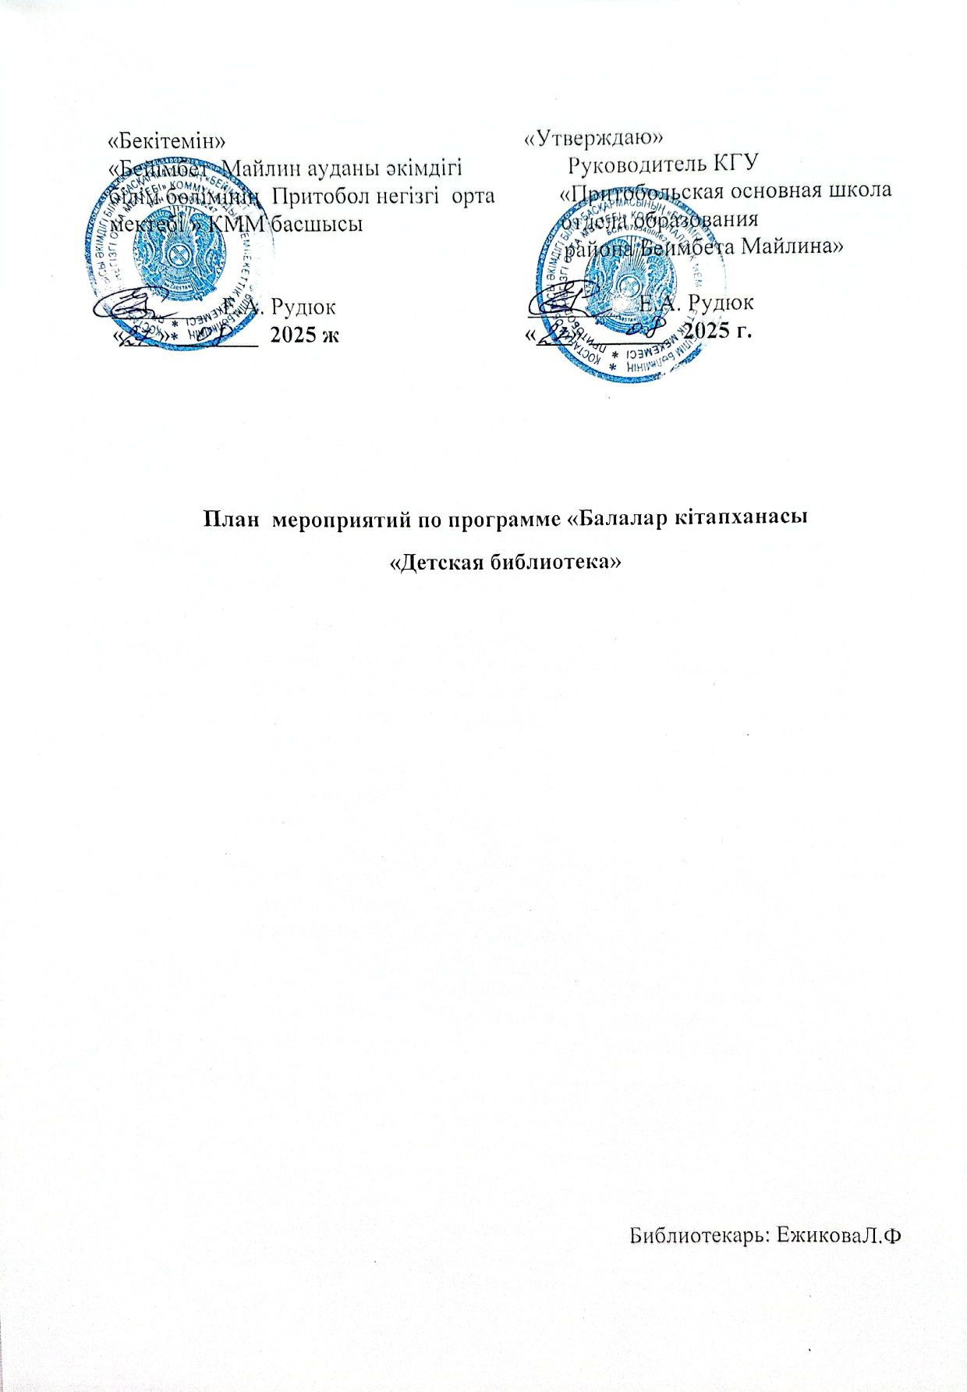

Месяц | Мероприятие | Цель | Ответственный
Сентябрь | Экскурсия по библиотеке для 1класса | Познакомить учащихся с библиотекой, привлечь к чтению | Библиотекарь,  кл.руководитель
Октябрь | Литературный час  « Әлем кітаптарында»  Конкурс рисунков «Менің сүйкті кітабым» | Развитие интереса к чтению, творческое самовыражение | Библиотекарь, учитель Изо
Ноябрь | Викторина «Ертегілер еліне саяхат» | Знакомство с казахскими и мировыми сказками | Библиотекарь,  учитель казахского языка
Декабрь | Книжная выставка  «Қысқы ертегілер»  Чтение вслух с младшими школьниками  Инсценировка сказки | Формирование читательской культуры | Библиотекарь
Январь | Читательский марафон «Қыста кітап оқимыз» | Развитие навыков регулярного чтения | Библиотекарь
Февраль | Игра –путишествие «Сказочная страна чтения» | Повышение интереса к познанию | Библиотекарь, учителя-предметники
Март | Выставка книг «Наурыз –праздник весны и обнавления» | Литература о традициях,историии,обычаях казахского народа. | Библиотекарь,  кл.руководители
Апрель | Неделя детской книги. Акция «Читаем вместе» | Пропаганда детского чтения | Библиотекарь,  администрация
май | Итоговый праздник «Жыл оқырманы -2026» Награждение лучших читателей | Подведение итогов, мотивация к чтению | Библиотекарь,  администрация
Июнь | Летний читательский лагерь «Кітапен жаз» | Организация досуга детей летом | Библиотекарь, завуч поВР
Август | Подготовка к новому учебному году. | Создание условий для работы в новом учебном году | Библиотекарь

